一、选择题
1．冯·诺依曼计算机中指令和数据均以二进制形式存放在存储器中，CPU区分它们的依据是
A．指令操作码的译码结果 B．指令和数据的寻址方式
C．指令周期的不同阶段 D．指令和数据所在的存储单元

[答案] C
[解析] 1、指令执行步骤，在取指期间取来的是指令，读数据期间读来的是数据；
2、指令和数据性质上的区别，虽然二者都用二进制表示，但属于完全不同性质的信息，数据是计算机加工处理的“原材料”，指令是告知计算机运行功能和执行步骤的命令类信息。

2．一个C语言程序在一台32位机器上运行。程序中定义了三个变量x、y和z，其中x和z为int型，y为short型。当x = 127，y = -9时，执行赋值语句z = x+y后，x、y和z的值分别是
A．x = 0000007FH，y = FFF9H，z = 00000076H
B．x = 0000007FH，y = FFF9H，z = FFFF0076H
C．x = 0000007FH，y = FFF7H，z = FFFF0076H
D．x = 0000007FH，y = FFF7H，z = 00000076H

[答案] D
[解析] 1、十进制整数到二进制的转换，数据的补码表示；
2、补码加法运算，2两个不同位数的补码数相加时需要进行符号扩展；
X=127，[X]_{补}=0000007FH（32位整数），运算后其值不变
Y=－9，[Y]_{补}=FFF7H （16位整数），运算后其值不变
[Z]_{补} = [X_{补}+Y_{补}]=0000007FH+FFFFFFF7H=00000076H
3、解题技巧，也可先求出127+(－9)=118，再变成补码后去与可供选择的答案对比。

3．某计算机的Cache共有16块，采用2路组相联映射方式（即每组2块）。每个主存块大小为32字节，按字节编址。主存129号单元所在主存块应装入到的Cache组号是
A．0 B．2 C．4 D．6

[答案] C
[解析] 1、Cache与主存之间的地址映射关系；
2、三种Cache的组织方式（其实本题未测试这一点，是直接映射还是两路组相联与答案不相关）；129 MOD 32 = 4 余1，所以答案为C，注意Cache的组号从0开始编码。
3、注：本题设映射关系为：i=j mod v (其中i为cache 的组号，j为主存的块号)，m=v×k（m为cache中的块数，v为cache中的组数，k为每组包含的块数）。则答案为C。
假如设映射关系为：i=[j/2^t]mod 2^g , (其中i为cache 的组号, j为主存的块号， 2^t为组内的块数，2^g为cache分的组数 )。则答案为B。

4．某计算机主存容量为64 KB，其中ROM区为4 KB，其余为RAM区，按字节编址。现要用2 K×8位的ROM芯片和4 K×4位的RAM芯片来设计该存储器，则需要上述规格的ROM芯片数和RAM芯片数分别是
A．1、15 B．2、15 C．1、30 D．2、30

[答案] D
[解析] 1、一个字节Byte由8个二进制位bit组成；
2、存储器的字位扩展技术，选用已有芯片构建存储器；
计算： 4KB的ROM要用2K×8位的器件2片；60KB的RAM要用4K×4位的芯片数量是（60K×8）/（4K×4）=30；

5．某机器字长16位，主存按字节编址，转移指令采用相对寻址，由两个字节组成，第一字节为操作码字段，第二字节为相对位移量字段。假定取指令时，每取一个字节PC自动加1。若某转移指令所在主存地址为2000H，相对位移量字段的内容为06H，则该转移指令成功转移后的目标地址是
A．2006H B．2007H C．2008H D．2009H

[答案] C
[解析] 1、指令的寻址方式，相对寻址的执行过程
2、指令的执行步骤与每一步的操作功能；
计算机按字节寻址，相对转移指令在2000H单元，则取出这条指令后PC的值应为2002H，因为取指的同时将执行PC增量操作（此处增量值为2，而不是1），相对位移量的值是6，故转移目标地址应为2008H。

6．相对于微程序控制器，硬布线控制器的特点是
A．指令执行速度慢，指令功能的修改和扩展容易
B．指令执行速度慢，指令功能的修改和扩展难
C．指令执行速度快，指令功能的修改和扩展容易
D．指令执行速度快，指令功能的修改和扩展难

[答案] D
[解析] 1、组合逻辑控制器和微程序控制器的组成与性能的同异之处。

7．假设某系统总线在一个总线周期中并行传输4字节信息，一个总线周期占用2个时钟周期，总线时钟频率为10 MHz，则总线带宽是
A．10 MB/s B．20 MB/s C．40 MB/s D．80 MB/s

[答案] B。
[解析] 1、总线的带宽等于总线周期的频率×每个总线周期传送的信息数量。
按题意，(10×10⁶ /2)×4 = 20×10⁶ （MB/s）。

8．假设某计算机的存储系统由Cache和主存组成。某程序执行过程中访存1000次，其中访问Cache缺失（未命中）50次，则Cache的命中率是
A．5% B．9.5% C．50% D．95%

[答案] D
[解析] 1、Cache与主存之间的地址映射关系。
2、三种Cache的组织方式（其实本题未测试这一点，是直接映射还是两路组相联与答案不相关）；
3、Cache的命中率。计算：命中率为 (1000－50) / 1000 = 95%

9．下列选项中，能引起外部中断的事件是
A．键盘输入 B．除数为0 C．浮点运算下溢 D．访存缺页

[答案] A
[解析] 1、中断的分类。
能引起外部中断的只能是输入设备键盘。

10．下列选项中，能缩短程序执行时间的措施是
I．提高CPU时钟频率 II．优化数据通路结构

III．对程序进行编译优化
A．仅I和II B．仅I和III C．仅II和III D．I、II和III

[答案] D
[解析] 提高CPU时钟频率会使机器执行指令的运行速度更快，对程序进行编译优化可以有效地减少指令条数，优化数据通路结构可以改进某些指令的运行效率，3者都有利于缩短程序的执行时间。
11．假定有4个整数用8位补码分别表示为r1=FEH，r2=F2H，r3=90H，r4=F8H。若将运算结果存放在一个8位寄存器中，则下列运算会发生溢出的是
A．r1×r2 B．r2×r3 C．r1×r4 D．r2×r4

[答案] B
[解析]8位寄存器能保存的补码整数的范围是-128~+127，r₁中的数值是-2，r₂中的数值是-14，r₃中的数值是-112，r₄中的数值是-8，则4个运算会发生溢出的是r₂×r₃。

12．假定变量i、f和d的数据类型分别为int、float和double（int用补码表示，float和double分别用IEEE 754单精度和双精度浮点数格式表示），已知i=785，f=1.5678e3，d=1.5e100。若在32位机器中执行下列关系表达式，则结果为“真”的是
I．i == (int) (float) i II．f == (float) (int) f
III．f == (float) (double) f IV．(d+f) - d == f
A．仅I和II B．仅I和III C．仅II和III D．仅III和IV

[答案] B

[解析] （II）运算会丢掉浮点数的小数部分，（IV）运算过程中可能有误差使其不相等，（I）和（III）则不存在问题。
13．假定用若干个2 K×4位的芯片组成一个8 K×8位的存储器，则地址0B1FH所在芯片的最小地址是

A．0000H B．0600H C．0700H D．0800H

[答案] D

[解析] 一个8 k×8位的存储器可以由8片2k×4位的存储器芯片组成，则每2k存储空间的起始地址为0000H、0800H、1000H、1800H，因此0B1FH所在芯片的最小地址是0800H。

14．下列有关RAM和ROM的叙述中，正确的是
I．RAM是易失性存储器，ROM是非易失性存储器
II．RAM和ROM都采用随机存取方式进行信息访问

III．RAM和ROM都可用作Cache

IV．RAM和ROM都需要进行刷新

A．仅I和II B．仅II和III C．仅I、II和IV D．仅II、III和IV

[答案] A

[解析]因为ROM不能用作cache，也不需要刷新操作，此2个选项是错的。

13．下列命中组合情况中，一次访存过程中不可能发生的是
A．TLB未命中、Cache未命中、Page未命中
B．TLB未命中、Cache命中、Page命中
C．TLB命中、Cache未命中、Page命中
D．TLB命中、Cache命中、Page未命中

[答案] D

[解析]TLB中保存的是当前用到的最活跃的Page项内容，若TLB命中，就不会出现Page不命中的情况。
14．单级中断系统中，中断服务程序内的执行顺序是
I．保护现场 II．开中断 III．关中断 IV．保存断点
V．中断事件处理 VI．恢复现场 VII．中断返回
A．I→V→VI→II→VII B．III→I→V→VII
C．III→IV→V→VI→VII D．IV→I→V→VI→VII

[答案] A
[解析] 在单级中断系统中，一旦响应了一个中断，可以不必使用关中断的措施来防止再来一个新的中断干扰已经开始的中断保存现场和恢复现场的工作。响应与处理中断的几项操作是有严格顺序关系的，不能颠倒。
15．下列选项中，描述浮点数操作速度指标的是
A．MIPS B．CPI C．IPC D．MFLOPS
参考答案：D。
【解析】：基本概念，送分题。

16．float型数据通常用IEEE 754单精度浮点数格式表示。若编译器将float型变量x分配在一个32位浮点寄存器FR1中，且x=-8.25，则FR1的内容是
A．C104 0000H B．C242 0000H C．C184 0000H D．C1C2 0000H
参考答案：A。
【解析】：
x=-8.25＝（-1000.01）₂﹦（-1.000 01×2¹¹）₂
e_{移}=E=e+127=130=（1000 0010）₂，
单精度浮点数格式： 1位数符，8位阶码（含阶符），23位尾数
故FR1内容为： 1 1000 0010 000 0100 0000 0000 0000 0000
即1100 0001 0000 0100 0000 0000 0000 0000，即C1040000H

17．某计算机存储器按字节编址，主存地址空间大小为64MB，现用4M×8位的RAM芯片组成32MB的主存储器，则存储器地址寄存器MAR的位数至少是
A．22位 B．23位 C．25位 D．26位
参考答案：D。
【解析】： 64MB的主存地址空间，故而MAR的寻址范围是64M，故而是26位。其他条件都是干扰条件。
18．某机器有一个标志寄存器，其中有进位/借位标志CF、零标志ZF、符号标志SF和溢出标志OF，条件转移指令bgt（无符号整数比较大于时转移）的转移条件是
A．CF+OF＝1 B．/SF+ ZF＝1 C．/(CF+ZF)=1 D．/(CF+SF)=1
参考答案：C。
【解析】： 无符号整数比较做减法，若a>b，则a-b无进位/借位，也不为0。故CF=0且ZF=0。

19．在系统总线的数据线上，不可能传输的是
A．指令 B．操作数 C．握手（应答）信号 D．中断类型号
参考答案：C。
【解析】： 一般而言，系统总线采用同步方式传输，握手信号属于控制信号，不在数据总线上传输。

20．某计算机有五级中断L4～L0，中断屏蔽字为M4M3M2M1M0，Mi=1（0≤i≤4）表示对Li级中断进行屏蔽。若中断响应优先级从高到低的顺序是L4→L0→L2→L1→L3 ，则L1的中断处理程序中设置的中断屏蔽字是
A．11110 B．01101 C．00011 D．01010
参考答案：D。
【解析】： 屏蔽同级和更低级中断源。

二、综合应用题
1．某计算机字长为16位，主存地址空间大小为128 KB，按字编址。采用单字长指令格式，指令各字段定义如下：
15 12 | 11 | 6 | 5 | 0
OP | Ms | Rs | Md | Rd
 | 源操作数 |  | 目的操作数
转移指令采用相对寻址方式，相对偏移量用补码表示。寻址方式定义如下：
Ms / Md | 寻址方式 | 助记符 | 含义
000B | 寄存器直接 | Rn | 操作数=(Rn)
001B | 寄存器间接 | (Rn) | 操作数=((Rn))
010B | 寄存器间接、自增 | (Rn)+ | 操作数=((Rn)), (Rn)+1→Rn
011B | 相对 | D(Rn) | 转移目标地址=(PC)+(Rn)
注：（x）表示存储器地址x或寄存器x的内容。
请回答下列问题：
（1）该指令系统最多可有多少条指令？该计算机最多有多少个通用寄存器？存储器地址寄存器（MAR）和存储器数据寄存器（MDR）至少各需要多少位？
（2）转移指令的目标地址范围是多少？
（3）若操作码0010B表示加法操作（助记符为add），寄存器R4和R5的编号分别为100B和101B，R4的内容为1234H，R5的内容为5678H，地址1234H中的内容为5678H，地址5678H中的内容为1234H，则汇编语句“add (R4), (R5)+”（逗号前为源操作数，逗号后为目的操作数）对应的机器码是什么（用十六进制表示）？该指令执行后，哪些寄存器和存储单元的内容会改变？改变后的内容是什么？
[答案]
（1）指令系统最多支持16条指令；支持8个通用寄存器；
MAR至少为16位；MDR至少为16位。
（2）转移指令的目标地址范围为0000H～FFFFH。
（3）汇编语句“add (R4), (R5)+”，对应的机器码为：2315H。
“add (R4), (R5)+”指令执行后，R5和存储单元5678H的内容会改变。执行后，R5的内容为5679H。内存5678H单元的内容为68ACH。

[解析]
（1）该指令系统最多支持2⁴=16条指令；支持2³=8个通用寄存器；因为地址空间大小为128 KB，按字编址，故共有64 K个存储单元，地址位数为16位，所以MAR至少为16位；因为字长为16位，所以MDR至少为16位。
（2）转移指令的目标地址范围为0000H～FFFFH。
（3）对于汇编语句“add (R4), (R5)+”，对应的机器码为：0010 001 100 010 101B，用十六进制表示为2315H。
该指令的功能是：把内存1234H单元中的数据与内存5678H单元中的数据进行相加，结果写回到5678H单元，而且R5的内容用作内存地址之后，还要执行R5的内容加1的操作，所以“add (R4), (R5)+”指令执行后，R5和存储单元5678H的内容会改变。执行后，R5的内容从5678H变为5679H。内存5678H单元的内容将变为该加法指令计算得到的和：5678H+1234H=68ACH。

2.计算机的主存地址空间大小为256 MB，按字节编址。指令Cache和数据Cache分离，均有8个Cache行，每个Cache行大小为64 B，数据Cache采用直接映射方式。现有两个功能相同的程序A和B，其伪代码如下所示：
程序A：
int a[256][256];
……
int sum_array1 ( )
{
int i, j, sum = 0;
for ( i = 0; i < 256; i++)
for (j = 0; j < 256; j++)
sum += a[i] [j]；
return sum；
}
程序B：
int a[256][256];
……
int sum_array2 ( )
{
int i, j, sum = 0;
for ( j = 0; j < 256; j++)
for ( i = 0; i < 256; i++)
sum += a[i] [j]；
return sum；
}

假定int类型数据用32位补码表示，程序编译时i, j, sum均分配在寄存器中，数组a按行优先方式存放，其首地址为320（十进制数）。请回答下列问题，要求说明理由或给出计算过程。
（1）若不考虑用于Cache一致性维护和替换算法的控制位，则数据Cache的总容量为多少？
（2）数组元素a[0][31]和a[1][1]各自所在的主存块对应的Cache行号分别是多少（Cache行号从0开始）？
（3）程序A和B的数据访问命中率各是多少？哪个程序的执行时间更短？

[答案]
（1）数据Cache的总容量为：4256位（532字节）。
（2）数组a在主存的存放位置及其与Cache之间的映射为：
a[0][31]所在主存块映射到Cache第6行，
a[1][1] 所在主存块映射到Cache第5行。
（3）编译时i, j, sum均分配在寄存器中，故数据访问命中率仅考虑数组a的情况。
①程序A的数据访问命中率为93.75%；
②程序B的数据访问命中率为0。
程序A的执行比程序B快得多。

[解析]

（1）主存容量256MB，按字节寻址的地址位数应为28位，数据Cache分为8行（用3位地址），每行64B（用6位地址），因此Cache中每个字块的Tag字段的位数应是28-9=19位，还要使用一个有效位，二者合计为20位；因此数据Cache的总容量应为：64B×8+(20/8×8)B = 532B。
（2）数组a在主存的存放位置及其与Cache之间的映射关系如下图所示。
数组A[0][31]所在的主存块对应的Cache行号是：
（320+31×4）div 64 = 6，
数组A[1][1]所在主存块对应的Cache行号：
((320+256×4+ 1×4) div 64) mod 8 = 5。
所以 a[0][31]所在主存块映射到Cache第6行，
a[1][1]所在主存块映射到Cache第5行。

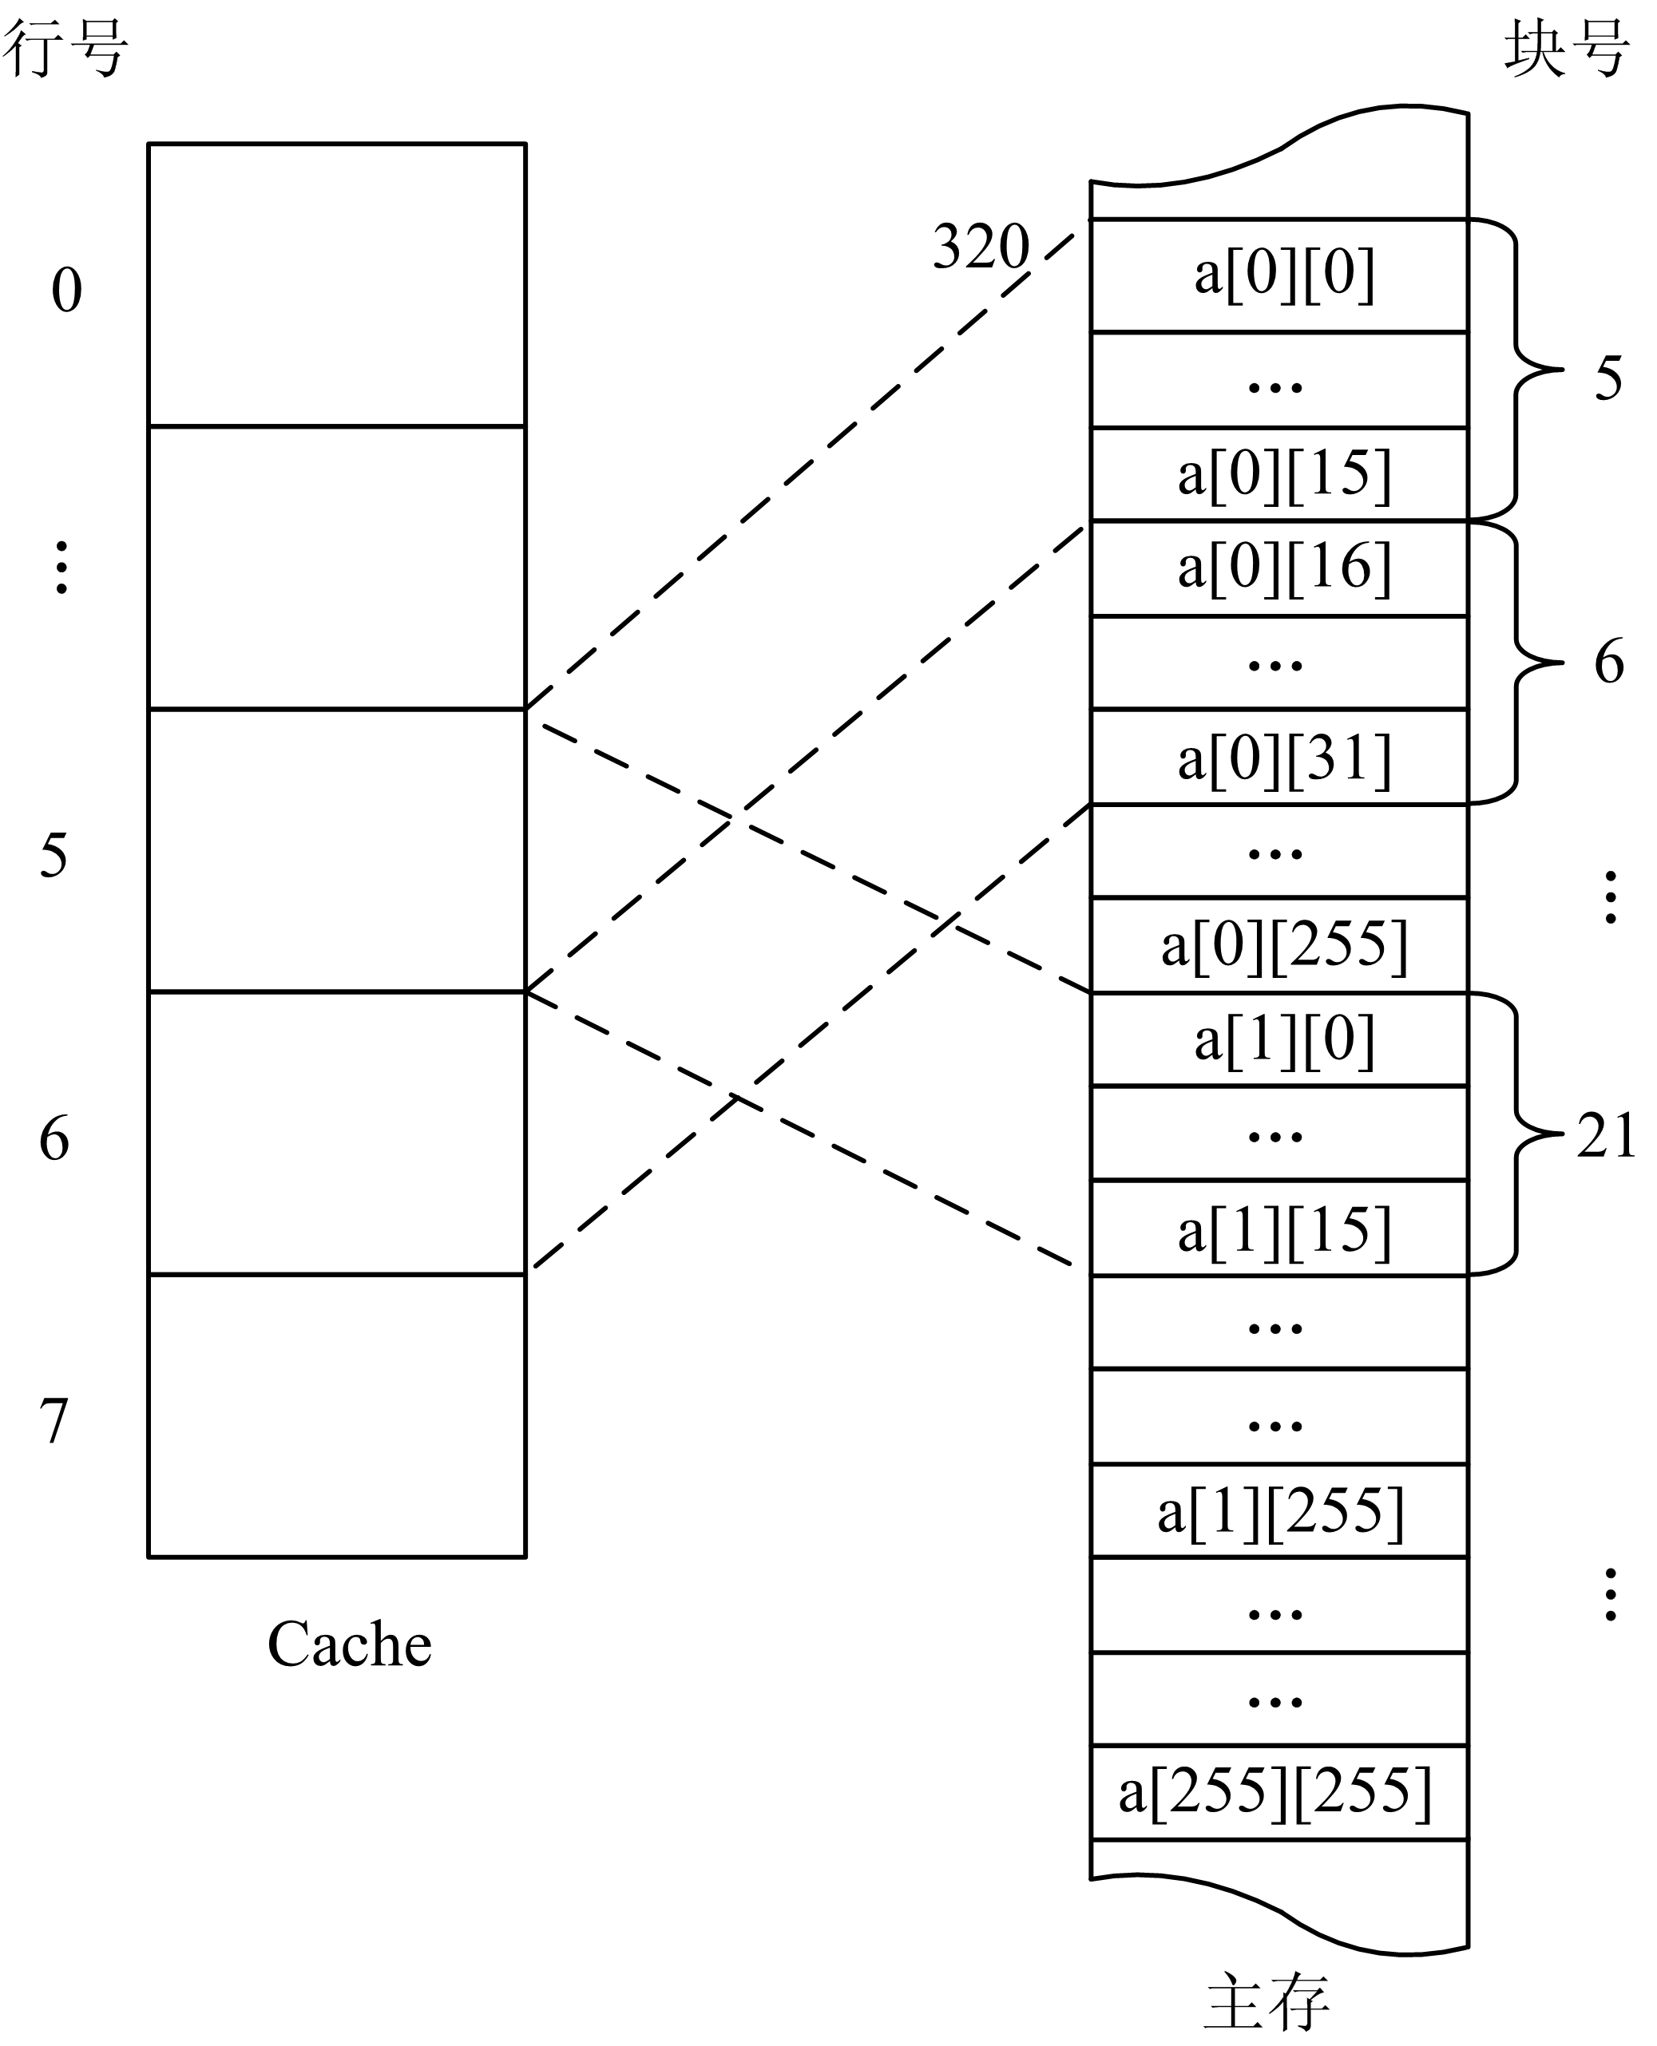
（3）编译时i, j, sum均分配在寄存器中，故数据访问命中率仅考虑数组a的情况。
①这个程序的特点是数组中的每一个int 类型的数据只被使用一次。数组A按行优先存放，数据Cache正好放下数组半行中的全部数据，即数据的存储顺序与使用次序有更高的吻合度，每个字块存16个int类型的数据，访问每个字块中头一个字不会命中，但接下来的15个字都会命中，访问全部字块都符合这一规律，命中率是15/16，即程序A的数据访问命中率为93.75%；
②程而程序B是按照数组的列执行外层循环，在内层循环过程中，将连续访问不同行的同一列的数据，不同行的同一列数据使用的是同一个Cache单元，每次都不会命中，命中率是0，程序执行特别慢。
根据上述计算出的命中率，得出程序B每次取数都要访问主存，所以程序A的执
行比程序B快得多。

